#1: Goldener Schnitt

#2: ---------------------------------------------

#3: Drei flächengleiche Rechtecke:

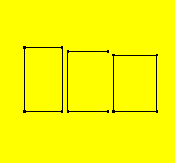

#4: Nur das mittlere ist im Goldenen Schnitt. Es gilt als das schönste

Rechteck.

#5: Warum empfanden das schon die Griechen?

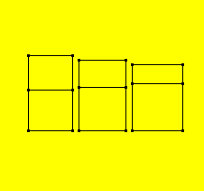

#6: Weil dann, wenn man das Quadrat der Breite einzeichnet, nur beim mittleren

Rechteck ein kleineres Rechteck übrig bleibt, welches wieder das gleiche

Seitenverhältnis hat wie das große Rechteck hat!

#7: Man kann wieder ein Quadrat abteilen und es bleibt ein goldenes Rechteck

übrig.

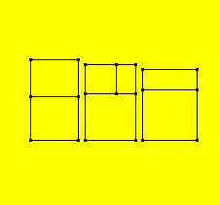

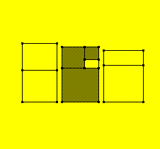

#8: Weil das immer so weitergeht, nennt man das 'stetige Teilung'.

#9: ---------------------------------------------

#10: Wir wollen nun das Seitenverhältnis berechnen.

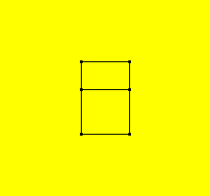

#11: Die Länge des großen Rechtecks sei Lgroß.

#12: Die Breite des großen Rechtecks sei Bgroß.

#13: Die Länge des kleinen Rechtecks sei Lklein.

#14: Die Breite des kleinen Rechtecks sei Bklein.

#15: Die Teilung ist golden, wenn gilt:

Lgroß Lklein
#16: ⎯⎯⎯⎯⎯ = ⎯⎯⎯⎯⎯⎯
Bgroß Bklein

#17: Zur Vereinfachung soll gelten, dass Lgroß = 1 ist. D.h., dass gelten soll:

1 Lklein
#18: ⎯⎯⎯⎯⎯ = ⎯⎯⎯⎯⎯⎯
Bgroß Bklein

#19: Vom großen Rechteck ist ein Quadrat mit der Seitenlänge Bgroß abgeteilt.

#20: D.h., dass Bklein = 1-Bgroß ist.

1 Lklein
#21: ⎯⎯⎯⎯⎯ = ⎯⎯⎯⎯⎯⎯⎯⎯⎯
Bgroß 1 - Bgroß

#22: Lklein ist aber identisch mit Bgroß:

1 Bgroß
#23: ⎯⎯⎯⎯⎯ = ⎯⎯⎯⎯⎯⎯⎯⎯⎯
Bgroß 1 - Bgroß

#24: Jetzt gibt es nur noch eine Variable, nämlich Bgroß. Die lässt sich

berechnen:

#25: Ich multipliziere beide Seiten mit Bgroß:

Bgroß·Bgroß
#26: 1 = ⎯⎯⎯⎯⎯⎯⎯⎯⎯⎯⎯
1 - Bgroß

#27: Ich multipliziere beide Seiten mit (1-Bgroß):

#28: 1·(1 - Bgroß) = Bgroß·Bgroß

#29: 1·1 - 1·Bgroß = Bgroß·Bgroß

#30: 1 - Bgroß = Bgroß·Bgroß

2
#31: 1 - Bgroß = Bgroß

2
#32: 0 = Bgroß - (1 - Bgroß)

2
#33: 0 = Bgroß + Bgroß - 1

#34: Wir schreiben das mit x für Bgroß, weil es vertrauter ist:

2
#35: 0 = x + x - 1

#36: Mit der p-q-Formel ergibt sich:

1 ⎛⎛ 1 ⎞2 ⎞ 1 ⎛⎛ 1 ⎞2 ⎞
#37: x = - ⎯ + √⎜⎜⎯⎟ + 1⎟ ∨ x = - ⎯ - √⎜⎜⎯⎟ + 1⎟
2 ⎝⎝ 2 ⎠ ⎠ 2 ⎝⎝ 2 ⎠ ⎠

1 ⎛ 1 ⎞ 1 ⎛ 1 ⎞
#38: x = - ⎯ + √⎜⎯ + 1⎟ ∨ x = - ⎯ - √⎜⎯ + 1⎟
2 ⎝ 4 ⎠ 2 ⎝ 4 ⎠

1 ⎛ 5 ⎞ 1 ⎛ 5 ⎞
#39: x = - ⎯ + √⎜⎯⎟ ∨ x = - ⎯ - √⎜⎯⎟
2 ⎝ 4 ⎠ 2 ⎝ 4 ⎠

1 √5 1 √5
#40: x = - ⎯ + ⎯⎯ ∨ x = - ⎯ - ⎯⎯
2 √4 2 √4

1 √5 1 √5
#41: x = - ⎯ + ⎯⎯ ∨ x = - ⎯ - ⎯⎯
2 2 2 2

#42: x = 0.6180339887 ∨ x = -1.618033988

#43: Uns interessiert nur der positive Wert:

#44: x = 0.6180339887 = Bgroß, wenn Lgroß = 1 ist.

#45: Im Goldenen Rechteck ist also:

#46: Die Länge Lgroß = 1,

#47: Die Breite Bgroß = 0.618 .

#48: Die Länge des kleinen Rechtecks ist auch 0.618

#49: Und das ist zugleich die Seitenlänge des Quadrats.

#50: Die Breite des kleinen Rechtsecks ist dann 1-0.618 = 0.382.

#51: ---------------------------------------------

#52: Wenn man jetzt z.B. ein Regal bauen will, welches 1.20 m hoch ist,

#53: dann rechnet man die Maße um: 1.20 * 0.618 = 0.7416 ist dann die goldene

Breite.

#54: Mit den weiteren Einteilungen verfährt man ebenso.

#55: Man teilt möglichst oft 'golden'.

#56: ---------------------------------------------

#57: --- Einige Bilder zur Anwendung des goldenen Schnittes ---

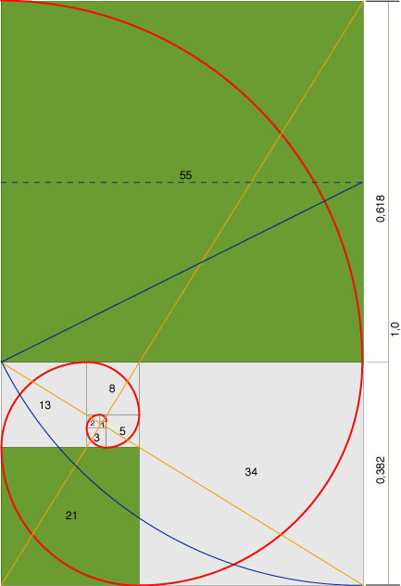
Wenn man immer wieder im Goldenen Schnitt Quadrate abteilt, so ergibt sich eine goldene Spirale.

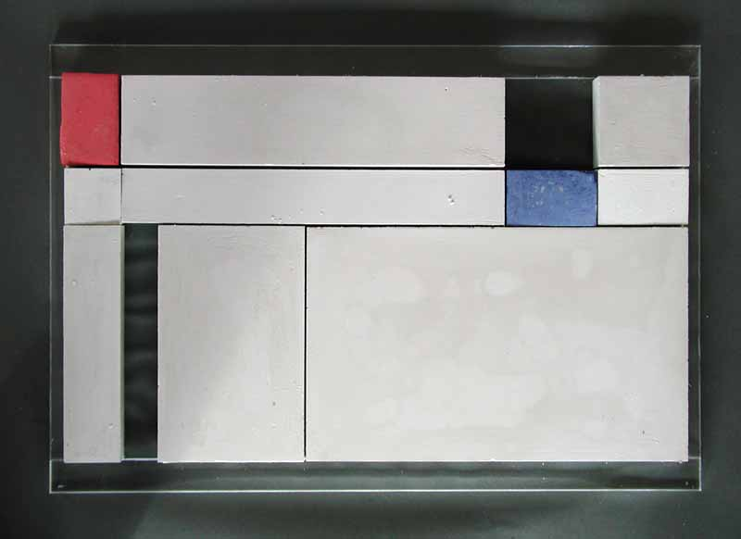
Mosaik nach Art von Mondrian

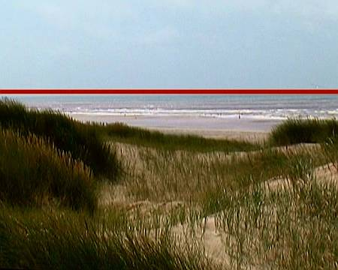
Horizont in der Mitte wäre langweilig. Bei 0.618 wird er interessant.

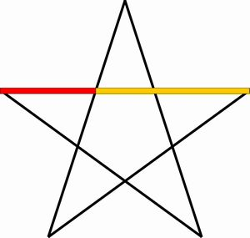
Goldener Schnitt der Seitenteilung im Pentagramm.

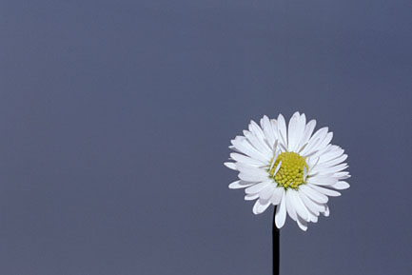
Wenn die Blume mittig stünde, wäre das Bild langweilig.

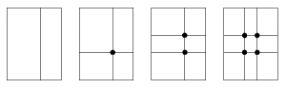
Wiederholte „goldene“ Teilung. Grundlage für Bildkomposition.
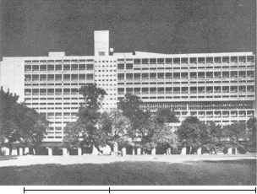
Gebäude von Le Courboisier. Wo steht der Turm?
Wie sähe es aus, wenn er in der Mitte stünde?
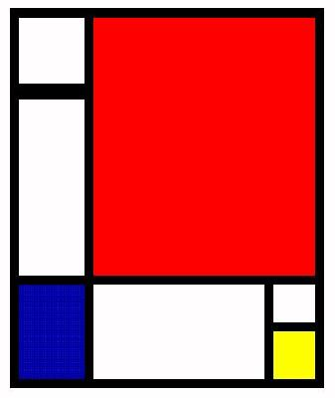
Mondrian spielt mit dem Goldenen Schnitt.




